Лекция 11
Программирование в Internet

Темы

- Единообразие элементов на сайте. Стиль сайта.
- CSS, назначение и применение для стандартизации элементов HTML-страниц. Свойство CssClass.
- CSS работает на стороне клиента и используется браузером.
- Пример
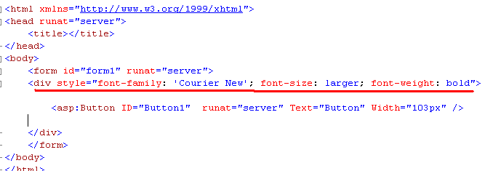
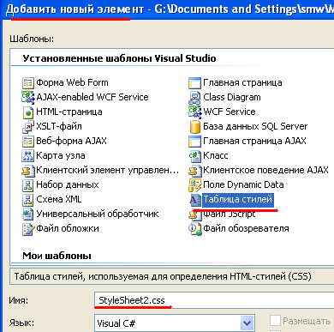

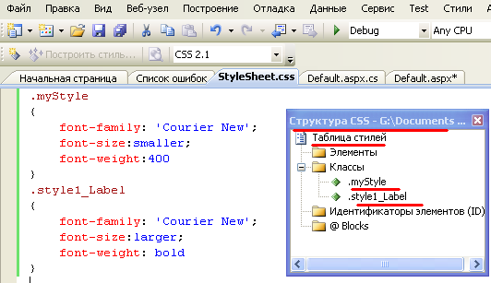

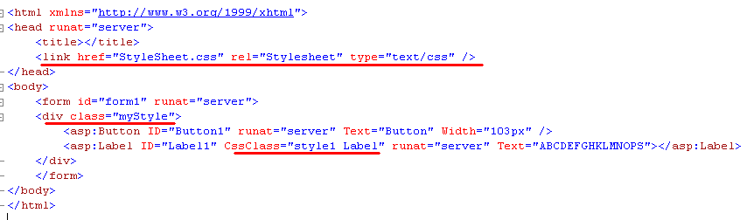

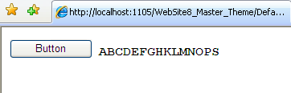

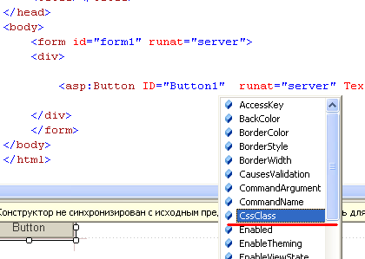
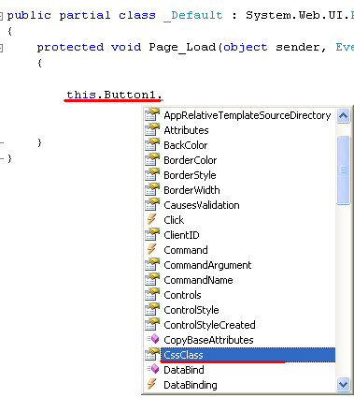

- Тема: поименованная коллекция свойств элементов управления.
- Тема: может включать css-файлы, графические элементы, skin-файлы.
- Темы основаны на элементах управления, а не HTML.
- Темы применяются на стороне сервера.
- Тема могут применяться посредством конфигурационных файлов.
- Тема не выполняет каскадирование, как CSS.
- Skin – файлы оформлений.
- ASP.NET поддерживает глобальные темы (должны быть уложены в специальную папку Тhemes по адресу

%windows%\Microsoft.NET\Framework\version\ASP.NETClientFiles\Themes

- Если у локальной темы и глобальной совпадают имена – действует локальная тема.
- Создание обложки темы.
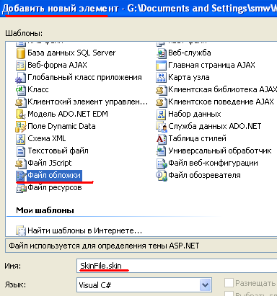

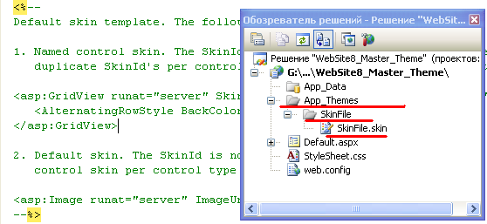

- Skin-файл: определения темы перекрывают определения серверных элементов, может использовать CSS-файл из той же папки.

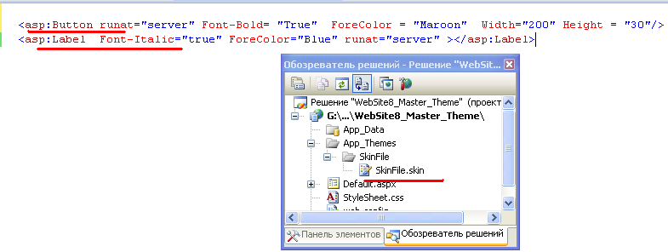

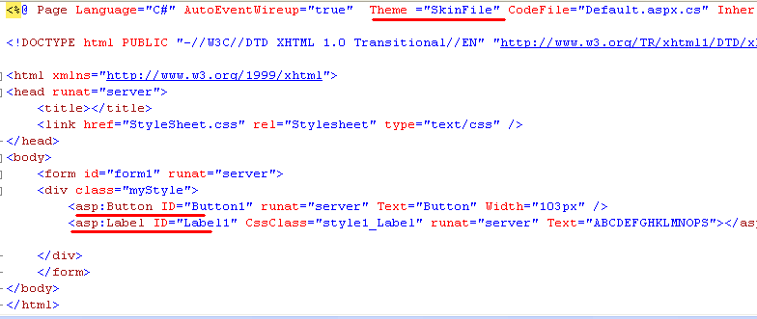

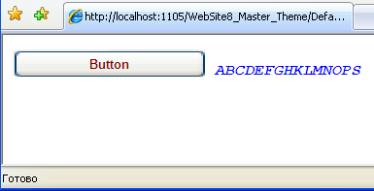

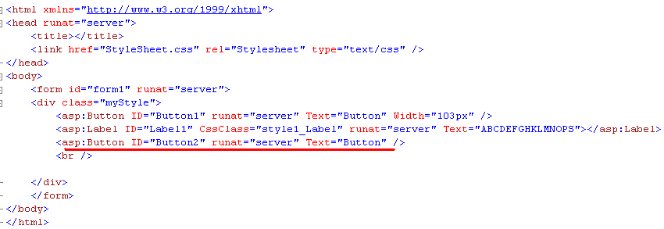

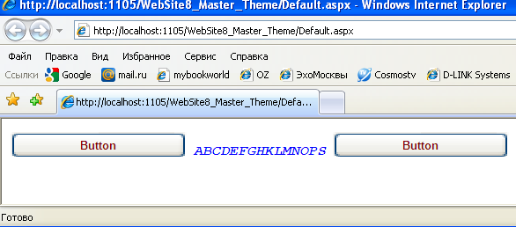

- Отказаться от темы

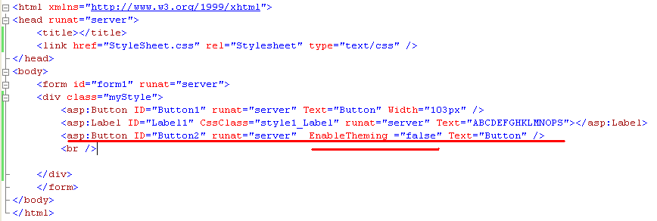

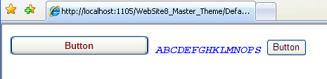

- Несколько экземпляров одного типа элементов

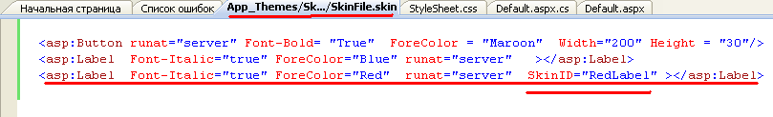

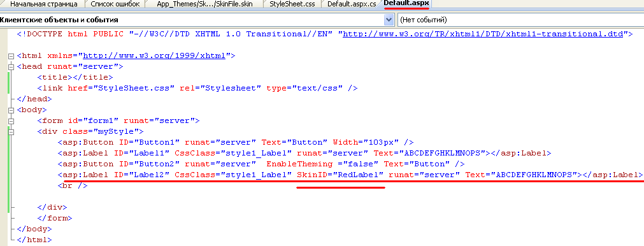

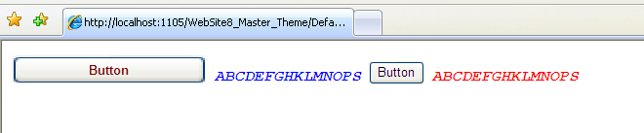

- Можно применять таблицы стилей
- Применение тем в конфигурационном файле

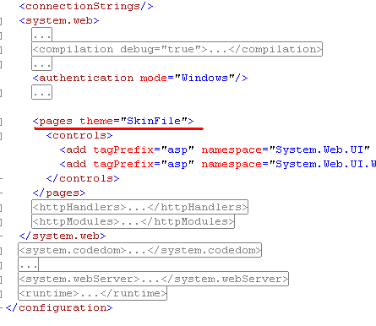

- Динамическая установка темы
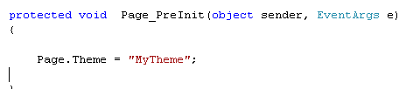

Мастер страниц

- Мастер страница: механизм компоновки страниц
- Мастер страница: ContentPlaceHolder
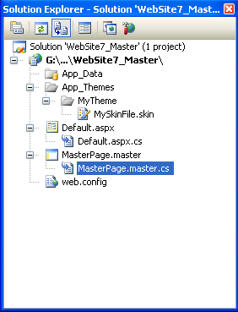

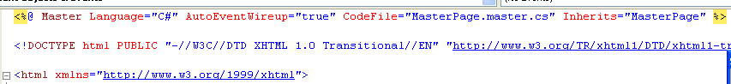

- Создание страницы на основе мастер-страницы

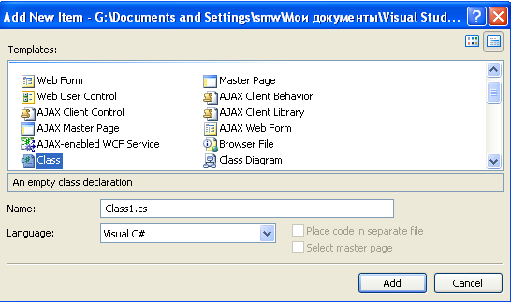

- Мастер-страница

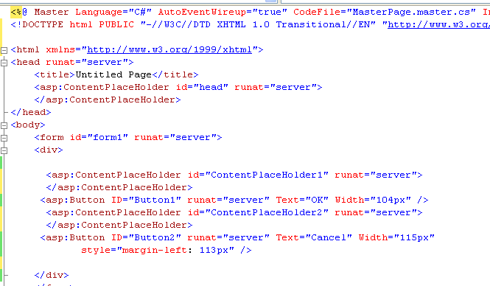

- aspx-страница, ссылающаяся на мастер-страницу

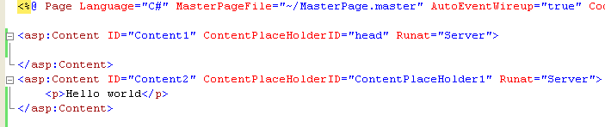

- рр

